МИНИСТЕРСТВО НАУКИ И ВЫСШЕГО ОБРАЗОВАНИЯ РОССИЙСКОЙ ФЕДЕРАЦИИ

Федеральное государственное бюджетное образовательное учреждение

высшего образования

**«КУБАНСКИЙ ГОСУДАРСТВЕННЫЙ УНИВЕРСИТЕТ»**

**(ФГБОУ ВО «КубГУ»)**

**Факультет компьютерных технологий и прикладной математики**

**Кафедра вычислительных технологий**

**ЛАБОРАТОРНАЯ РАБОТА №2**

**Дисциплина: Алгоритмы цифровой обработки мультимедиа**

Работу выполнил: ________________________________________ И. В. Попов

Направление подготовки: 02.03.02 Фундаментальная информатика и информационные технологии

Преподаватель: ________________________________________ А. А. Крамаренко

Краснодар

2024

**Задание 1**

Прочитать изображение с камеры и перевести его в формат HSV.

Для выполнения данного задания бала написана функция HSV_recording(). Затем был написан метод VideoCapture(). Далее необходимо перевести изображение с камеры в формат HSV, это можно сделать с помощью функции cvtColor, указав флаг COLOR_BGR2HSV (переводит из формата BGR в формат HSV).

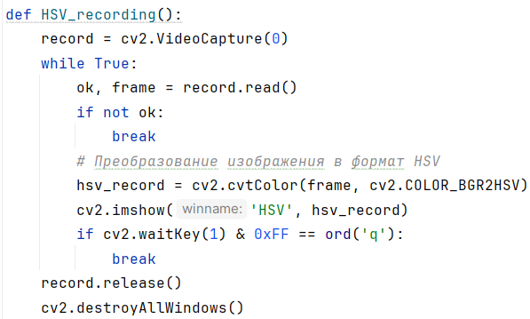

На рисунке 1 показан результат первого задания.

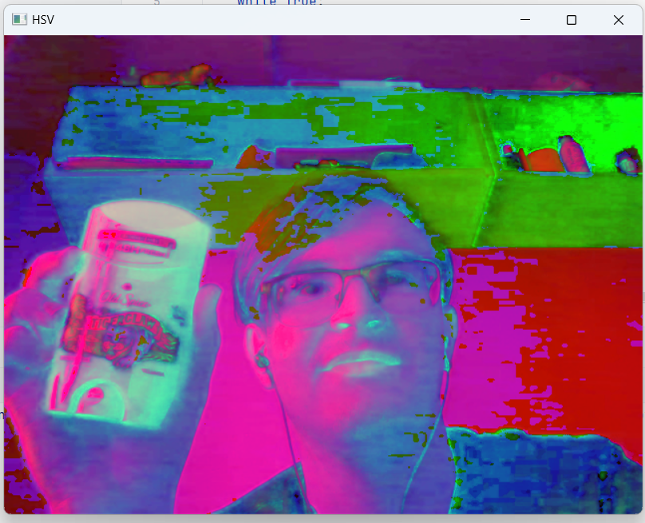

Рисунок 1 – Вывод результата в формате HSV

**Задание 2**

Применить фильтрацию изображения с помощью команды inRange и оставить только красную часть, вывести получившееся изображение на экран(treshold), выбрать красный объект и потестировать параметры фильтрации, подобрав их нужного уровня.

Была написана функция filter_inRange(). Необходимо определить диапазон красного цвета, то есть какие цвета мы будем считать красным. Введём две переменные min_red – минимальные значения HSV, которые мы будем считать красным цветом и max_red – максимальное значение HSV. Функция inRange() на выходе дает набор пикселей со значением либо 0, либо 1, т.е. цвет удовлетворяет заданным границам или не удовлетворяет. Далее применяем маску к текущему кадру, с помощью операции конъюкции каждого пиксиля.

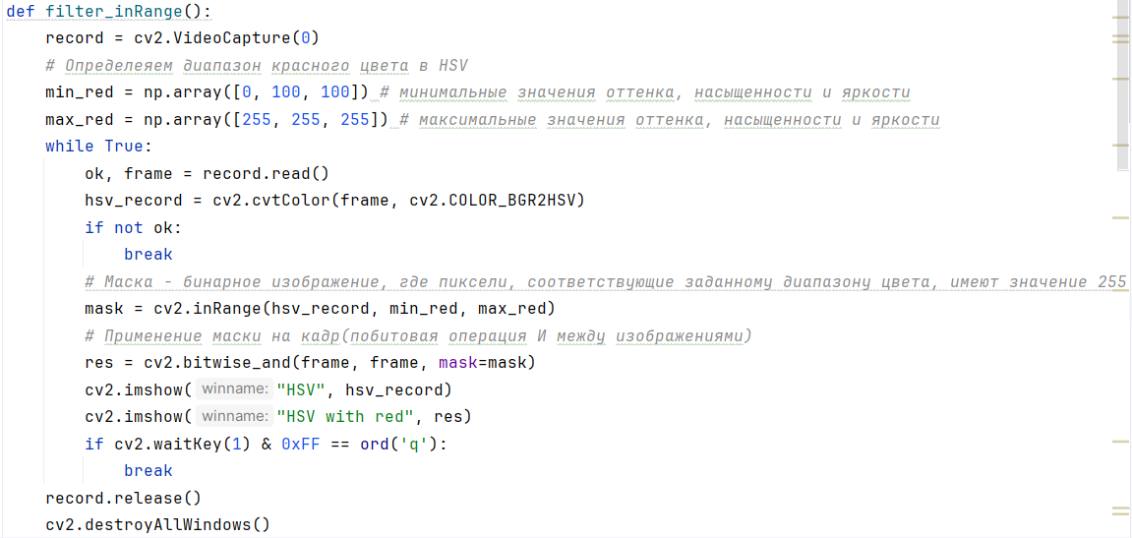

Результат представлен на рисунке 2.

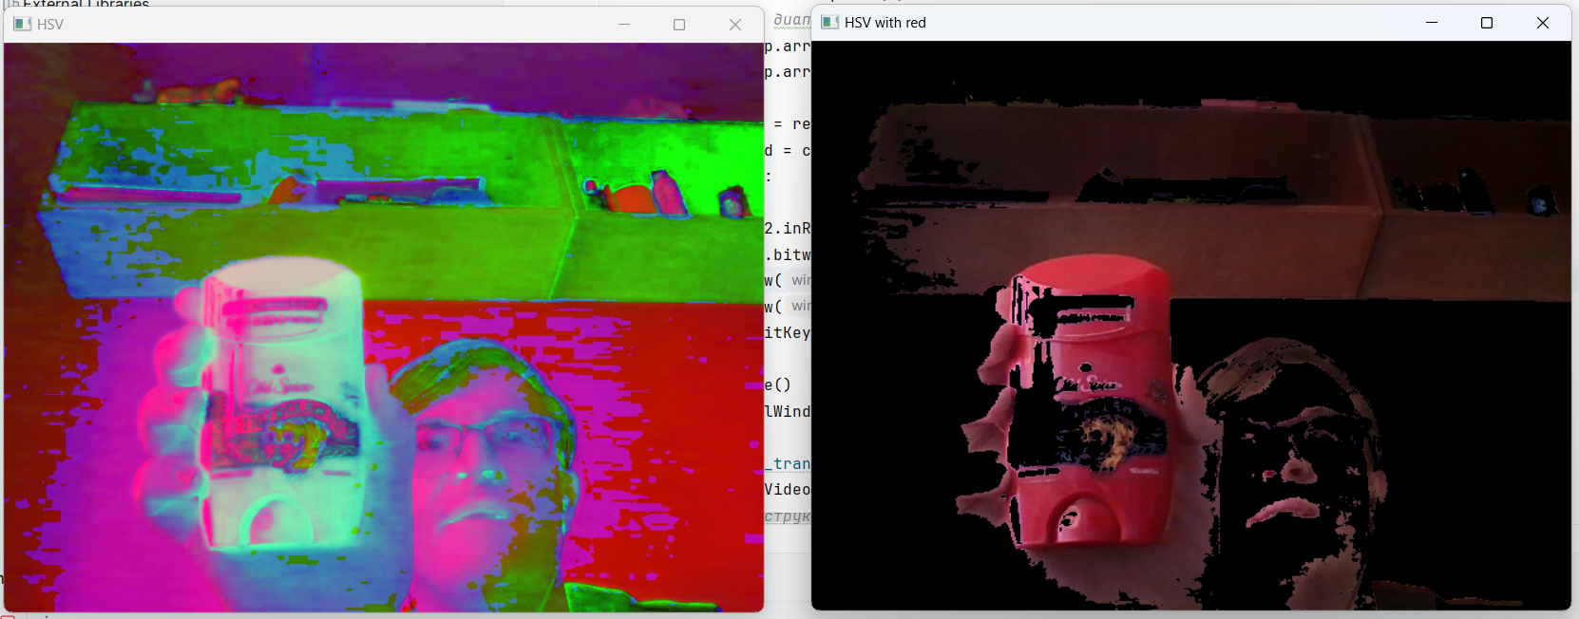

Рисунок 2 – Вывод изображений с флагами

**Задание 3**

Провести морфологические преобразования (открытие и закрытие) фильтрованного изображения, вывести результаты на экран, посмотреть смысл подобного применения операций erode и dilate.

Была написана функция morphological_transformation(). Определяем структурный элемент для морфологических операций. При морфологическом преобразовании открытия изображения позволяет удалить шумы и других нежелательных пикселей. В то время морфологическая операция закрытия позволяет заполнить пиксельные разрывы между объектами на изображении. Таким образом, операция dilate позволяет расширять яркие области изображения. А операция erode наоборот, уменьшает область объекта на изображении.

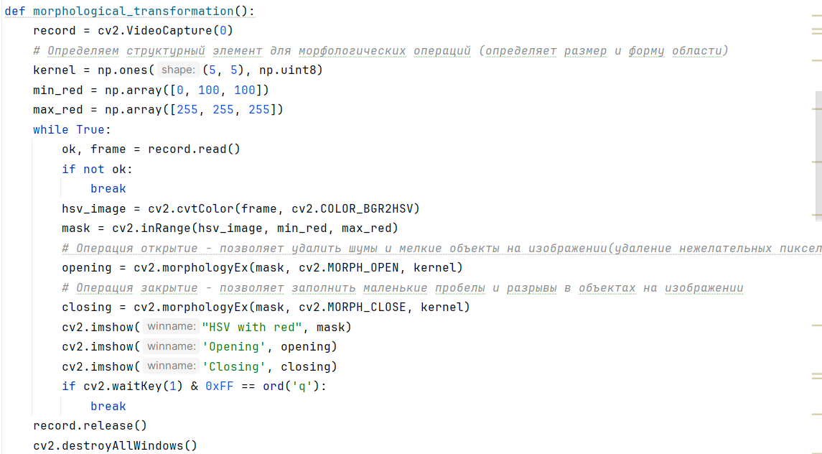

Результат представлен на рисунке 3.

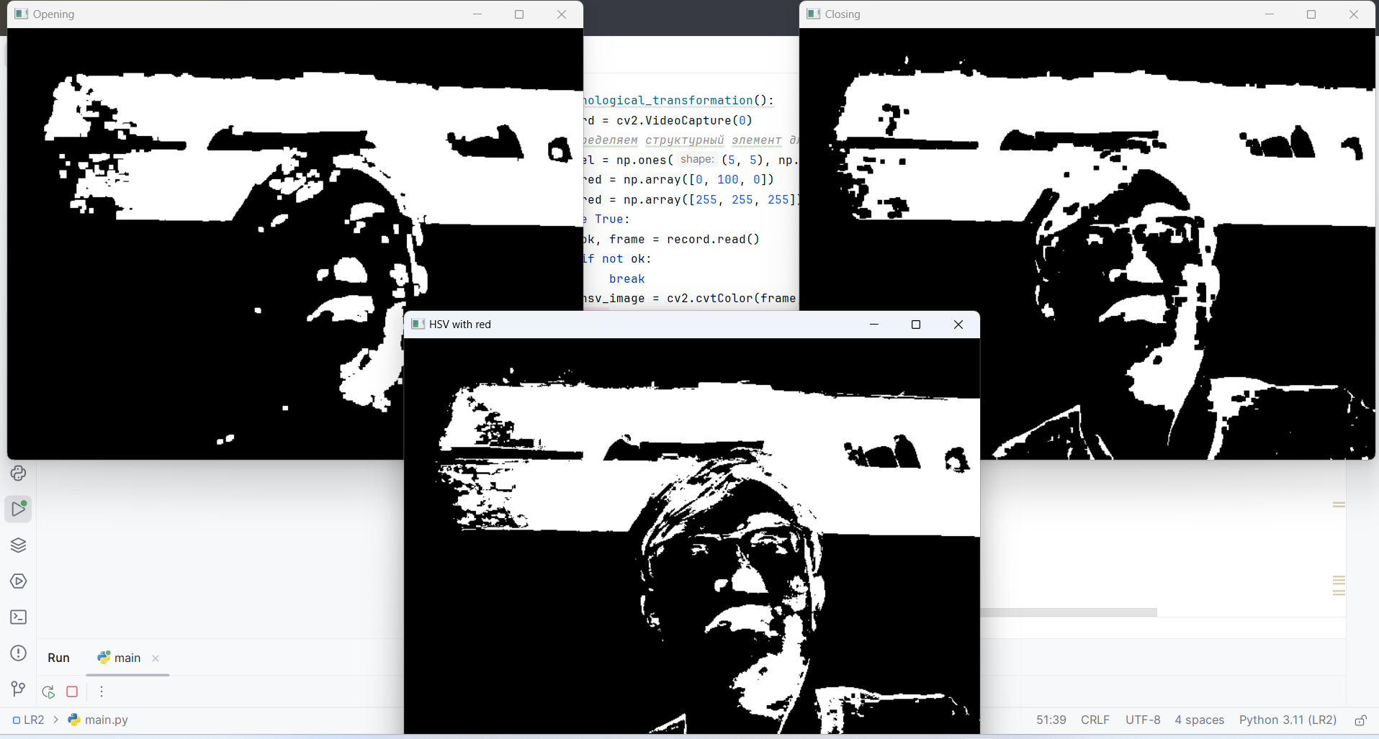

Рисунок 3 – Морфологическое преобразование

**Задание** 4

Найти моменты на полученном изображении 1 первого порядка, найти площадь объекта.

Была написана функция get_moments(). Момент изображения берёт свой смысл из понятия моментов функции – количественные измерения связанные с формой графика функции. Моменты изображения – определённые средневзвешенные значения интенсивности пикселей изображения. Момент нулевого порядка m00 — это количество всех точек, составляющих пятно. Воспользуемся стандартной функцией для вычисления моментов кадра cv2.moments(). Используем нулевой порядок m00. Выводим оригинальное и изменённое окно на экран.

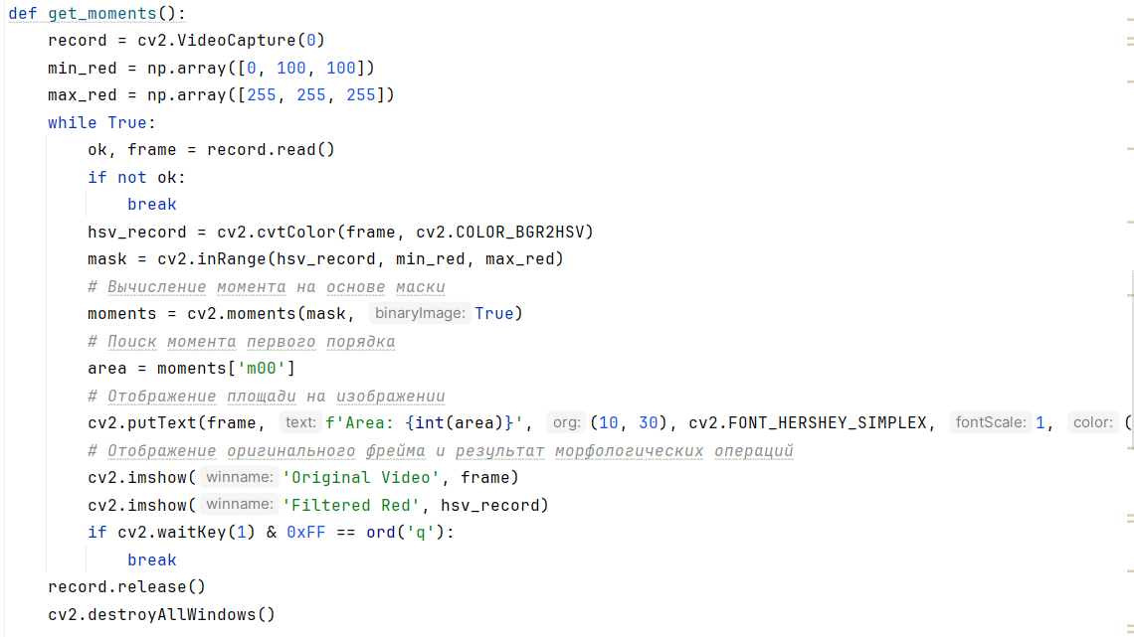

Результат представлен на рисунке 4

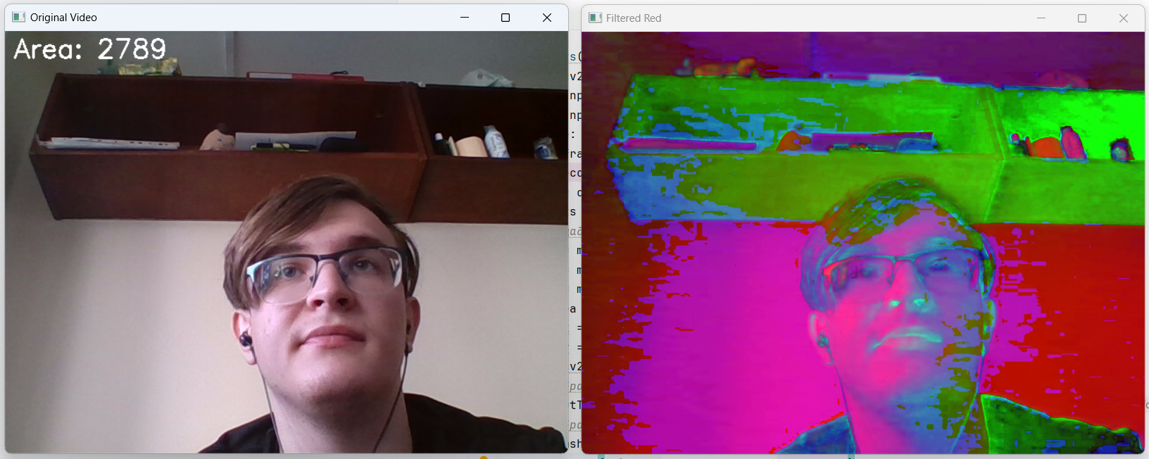

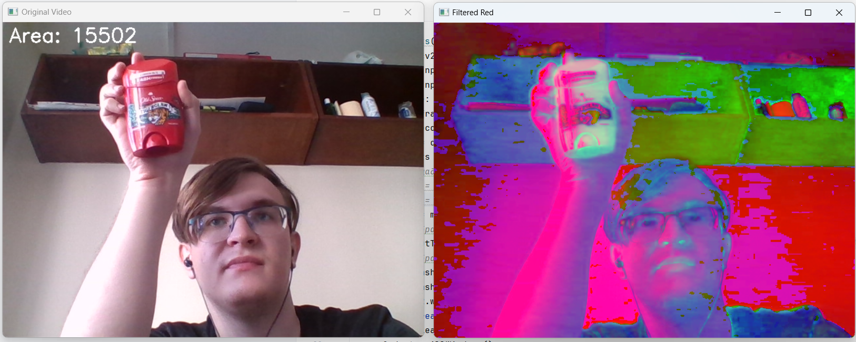

Рисунок 4 – Момент изображения

**Задание 5**

На основе анализа площади объекта найти его центр и построить черный прямоугольник вокруг объекта. Сделать так, чтобы на видео выводился полученный черный прямоугольник, причем на новом кадре новый.

Была написана функция black_rectangle(). Используем прошлый код из 4 задания, но слегка изменив его, чтобы выделялся чёрный квадрат, когда встретился объект. Были использованы и другие моменты: m01 представляет собой сумму Y координат точек, m10 – сумма X координат точек. Для того, чтобы найти координаты центра объекта необходимо разделить m01 на m00 и m10 на m00. С помощью команды rectangle и найденного центра построим чёрный прямоугольник вокруг красного объекта.

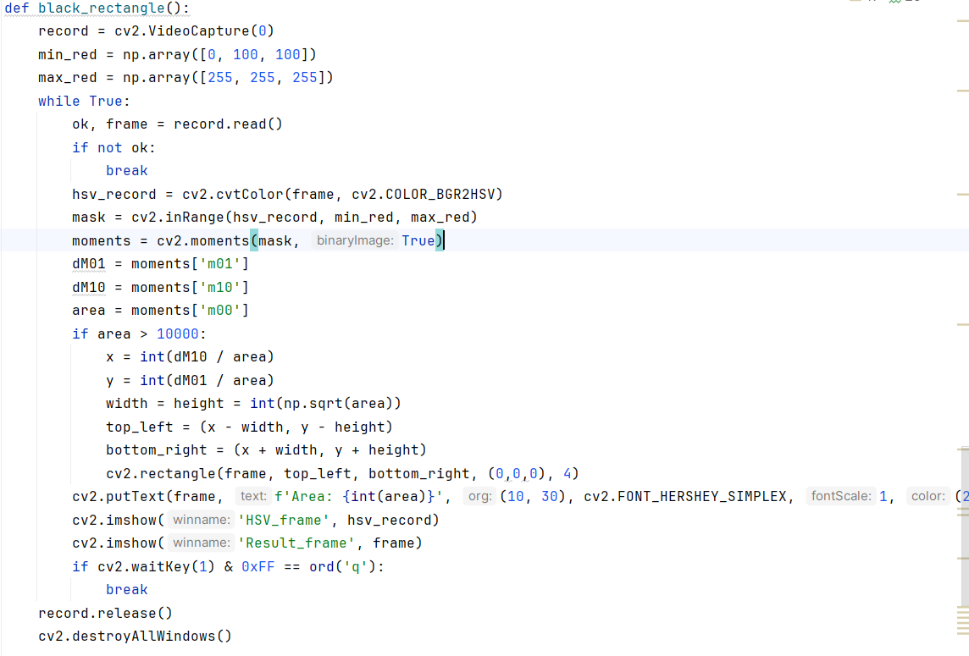

Результат представлен на рисунке 5

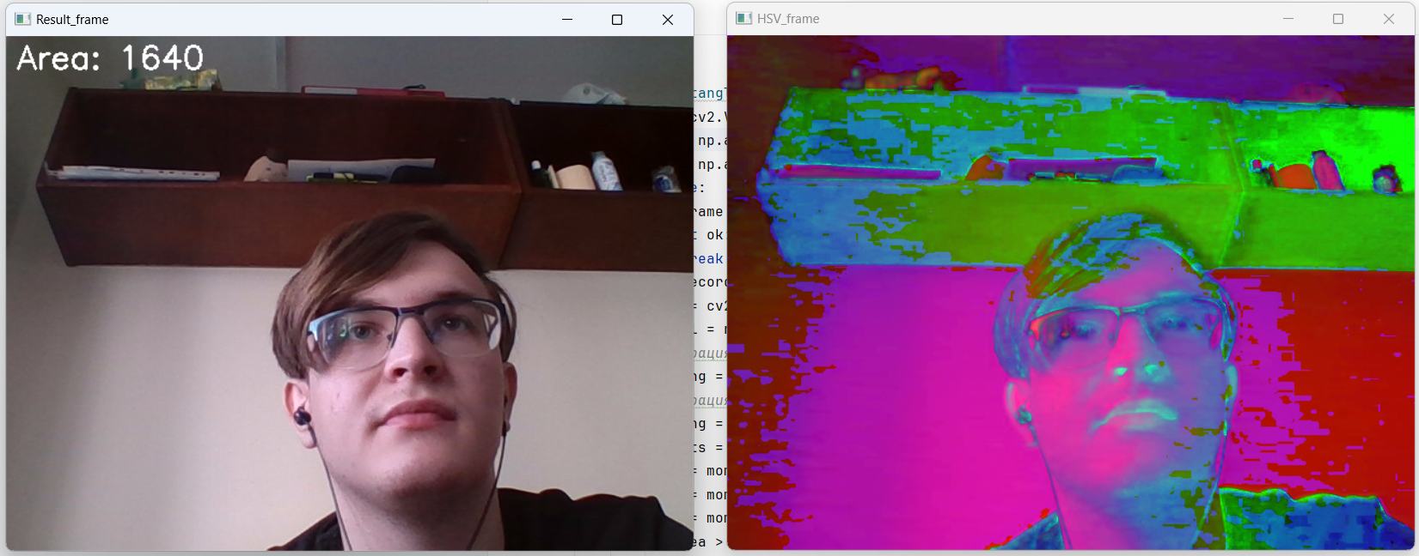

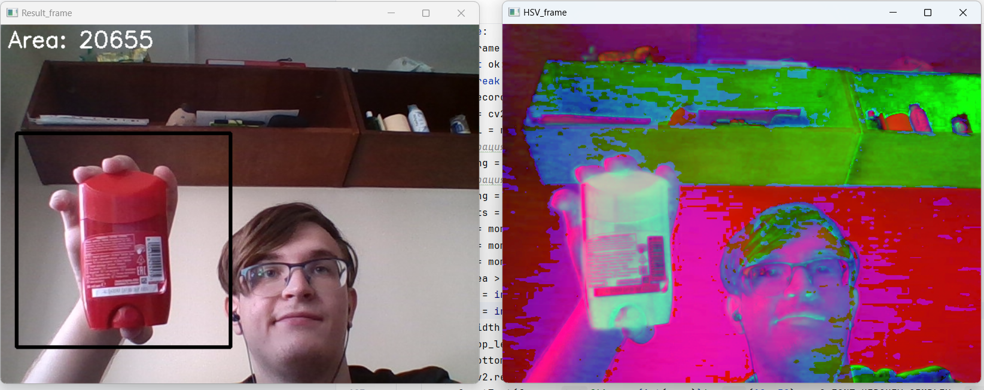

Рисунок 5 – Момент изображения с чёрным прямоугольником.

**Вывод**

Все задачи были выполнены. Был реализован трекинг красного объекта в камере, красный объект необходимо было поднести к камере, система его находит и выделяет черным прямоугольником, далее при движении красного объекта перед камерой черный прямоугольник движется за ним.